## **asp.net core github 地址：https://github.com/aspnet**

## **.net core 源码浏览站点https://source.dot.net/**

## **什么是源链接？**

和我一样，您可能已经注意到在编译代码时，会创建的PDB文件。这些文件保存了符号信息，这些信息可以选择用于支持对外部源代码的调试。某些类型的符号文件可能包含一些源代码或源代码的映射。

很长一段时间以前，Microsoft已经托管了符号服务器，它们保存Microsoft产品（如.NET Framework和ASP.NET Core）已发布的符号文件。Visual Studio支持动态下载符号。为此，您必须禁用“调试” -> “常规”选项中的“启用仅我的代码”选项。默认情况下，此选项在Visual Studio中是启用的。

## **启用和使用源链接**

首先的要求是将Visual Studio 2017更新到最新的版本（15.3），该更新添加了源链接的支持。如果安装此项，在“调试” -> “常规”选项中，您将看到“启用源链接支持”。

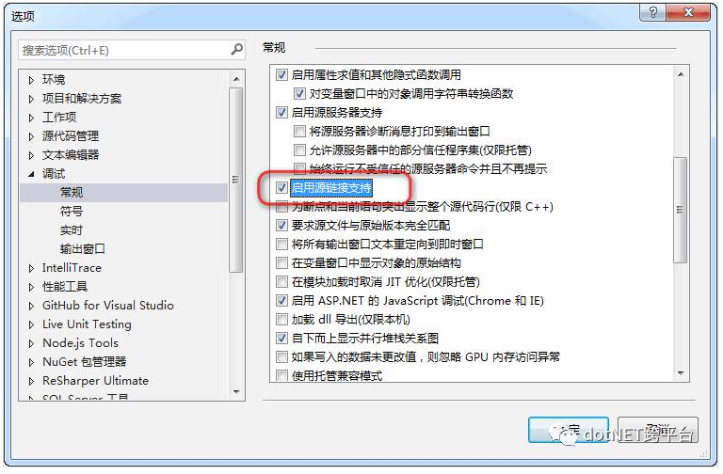

除了确保“启用仅我的代码”禁用外，您还必须启用Microsoft符号服务器，在“调试” -> “符号”选项中，可以从符号文件位置列表中启用“Microsoft符号服务器”。

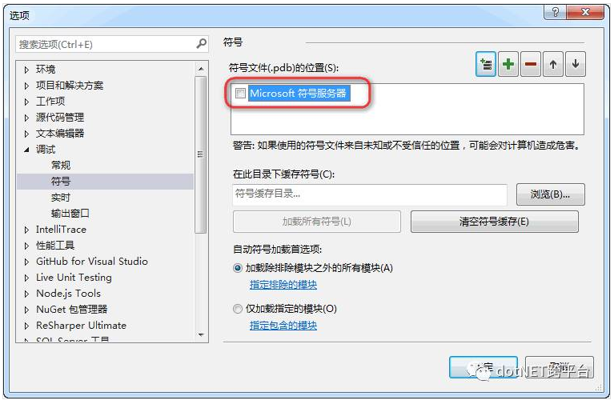

设置完成后，准备调试ASP.NET Core源代码。我在HomeController上为Index方法添加了一个断点。然后开始调试应用程序。第一次调试时，您可能会看到这样的消息。

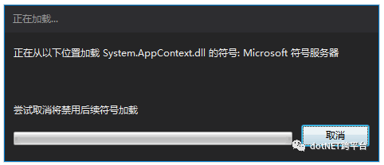

这是正在下载的符号文件，可能需要一段时间才能完成。

一旦应用程序运行到您代码断点处，您就可以导航到调用堆栈，以看到正在执行的所有外部ASP.NET代码。

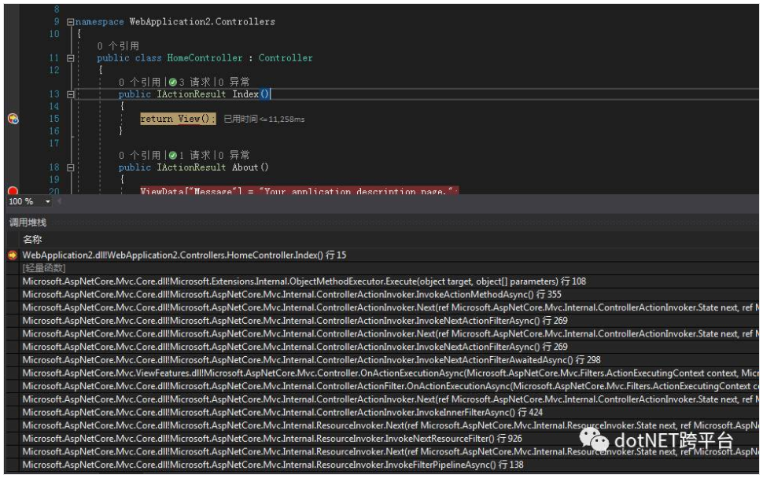

如果您双击任何这些调用，编辑器将使用符号来确定该代码所在的框架位置。使用符号文件中的链接，Visual Studio将从GitHub下载源文件。当源链接需要下载源代码时，您会看到如下警告对话框：

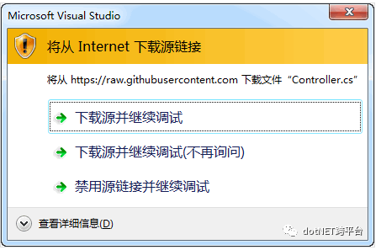

下载完源文件后，它将显示在您选择堆栈对应的位置。

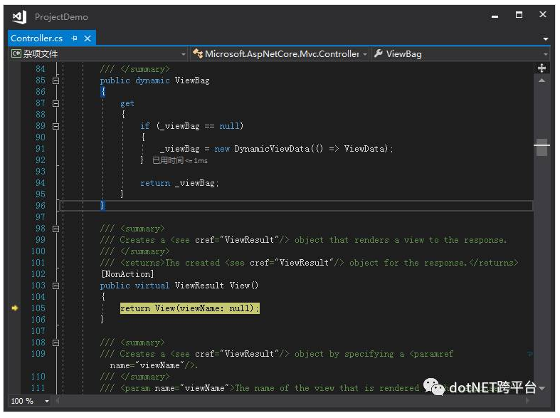

您还可以在该文件中的其它位置添加自己的断点，然后在调试应用程序时将其设置为命中。即使我们停止调试并重新启动，这似乎仍然是有效的。

